Как молодой Добрынюшка Никитинец,Он ходил-гулял по чисту полю,Приезжал Добрынюшка к сыру дубу.Как сидит-то ведь тут на сыром дубу,Сидит-то еще сидит черный вран.
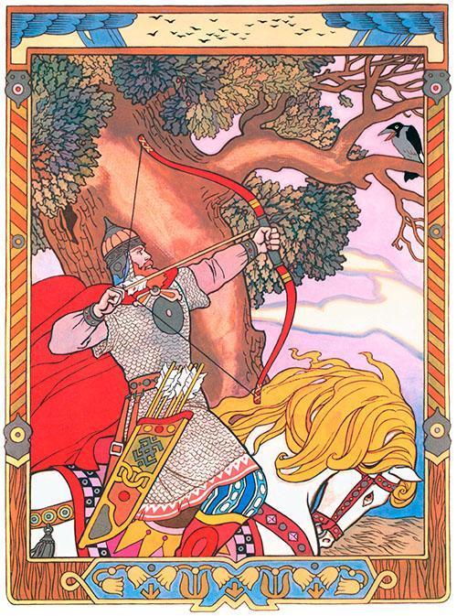
Как тут этот Добрынюшка НикитинецНатягивал скоро свой он ту́гой лукА клал стрелочку каленую,А хочет он стрелить тут че́рна ворона.Ворон тут ему спроязычилсяА тем-этим языком человеческим:— Да ай же ты, Добрынюшка Никитинец!А не убей меня, черна ворона,Я тебе скажу, всё поросскажу.Как в Киеве ребята есть говорят:Старца-то убить есть не спасение,Как ворона-то стрелить — не корысть буде получить:Сизым перьем ворониным не натешиться,Мясом те моим не наестися!Как у того было да у воронаПод конец-то крылья были белые.Как говорит-то ворон таково слово:— Ай же ты Добрынюшка Никитинец!А я тебе скажу, все порасскажу.Поезжай ты на гору на высокуюА на тое на ше́ломя на искатное,А там-то есть три чудушка три чудныих,Там-то есть три дивушка три дивныих:Как первое там чудо белы́м-бело,А другое-то чудо красны́м-красно,А третье-то чудо черны́м-черно.Как тут этот Добрынюшка НикитинецКак скоро молодец сам пораздумался,Говорит тут ворону: — Это правда есть;А старца ведь убить буде не спасение,Ворона стрелить — не корысть будет получить:А сизым вороненым перьем мне-ка не натешиться,Мясом мне его не нае́стися.Как отпускал Добрынюшка свой тугой лук,А вынимал он стрелочку каленую,Сам-то он еще тут пораздумался:«А лучше я поеду что на гору на высокую,На тое шеломя я на искатное,Глядеть-то там три чуда я три чудныих,Глядеть-то я три дивушка три дивныих».Как скоро он приправливал добра коня,Тут скорым-скоро, скоро да скорёшенькоЕхал он на гору на высокуюА на тое-то на шеломя на искатное.
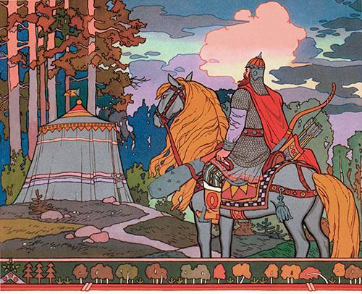
Как смотрит тут Добрынюшка Никитинец:Как стоит тут шатёр белополо́тняный,Как у шатра замок был булатныий,На замке тут подпись подписана:«Кто во шатёр еще сюда зайдёт,Тот из шатра жив да не уйдёт».Как разгорелось его сердце богатырское,Ударил кулаком по замку-то он,Отпал замок ведь тут на сыру землю,Смотрит тут Добрынюшка Никитинец,А там в шатре столы были расставлены,Там в шатре да яства разложены.
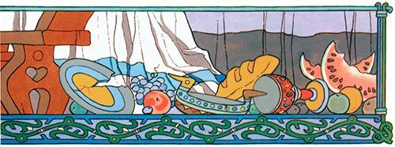
Как он-то, тот Добрынюшка Никитинец,Не столько молодец да ведь ел-то, пил,А сколько молодец он тут наземь срыл,А пролил молодец, во ногах стоптал.А сам молодец он да спать-то лёг.А спит он молодец, прохлаждается,А над собой невзгодушки не ведает.Из далеча тут ведь, из чиста поляА приезжает Алеша сын Попович был,А смотрит тут Алешенька на чудо-то:Не столько ведь да выпито да съедено,Сколько пролито да срыто, в ногах притоптано.А тут-то ведь Алеша разретивилсяА разгорелось его сердце богатырское.Занес-то он остро копьё острым концом,Хочет он ударить Добрынюшку в белу грудь.
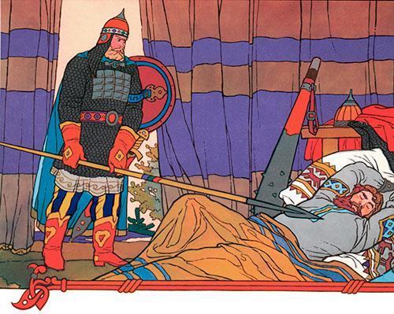
Затем-то, он Алешенька, раздумался:«Не честь-то мне, хвала да молодецкая,А бить-то мне-ка сонного, что мёртвого!А лучше сяду на добра коня Добрынина.А буду биться, стану я драться-ратитьсяСо тыим с Добрынюшком с Никитичем».Садился тут Алеша на добра коня,А на того добра коня ДобрынинаКак ударил он Добрынюшку тупым концом,Тупым концом ударил да остра вопья.
Ото сна богатырь пробуждается,На улицу тут скоро пометается.Выскакал он в тонкиих белых чулочках без чоботов,А в тонкой белой рубашке без пояса.Да тут Добрынюшка Никитинец,А ухватил он свою палицу еще богатырскую,Как начали тут драться они, ратиться.Добрынюшка поскакиват пехотою,Алешенька ездит на добром коне,А на том на добром коне Добрынином.
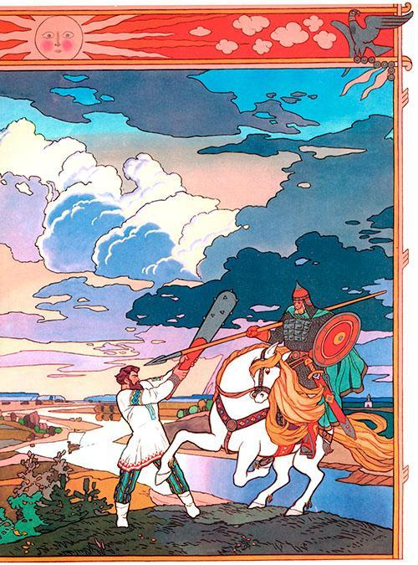
Как день бьются они тут не едаючи,Ночь бьются они да не пиваючи.
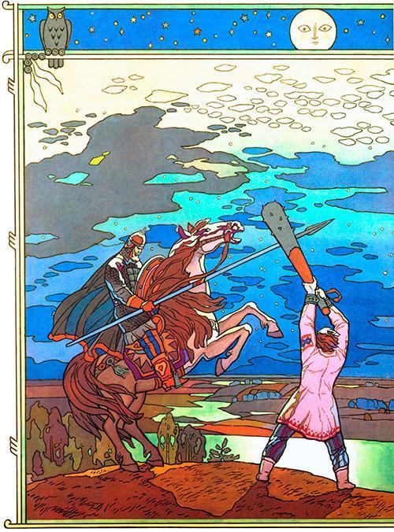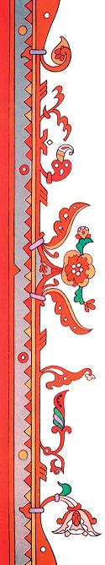
Как другой день бьются они и другую ночь,Отдоха-то ведь тут им не давается.А третий день бьются и третью ночь,От них пошел-то тут еще стук да гром,А стала мать земелюшка продрагивать.Как этот стук да гром услыхал-то ведьА старый казак тут Илья Муромец,Как сидит Ильюшенка, сам думает:«А и это есть русские бога́тыри.Где-нибудь дерутся они, ратятся!»Как скоро тут Ильюшенка седлал добра коня,Кладывал он подпруги на подпруги,А клал потнички на потничкиКлал войлочки на войлочкиА клал седёлко на седёлышко,Черкасское седёлко наверх еще,Да эти подтяжечки шелковые,Кладывает, сам выговариват:— А не для-то мне, братцы, красы-басы,А не для-то ведь было для угожества,Для укрепы мне богатырской-то.Как видели что ведь молодца да сядучи,Не видели тут удалого поедучи,Не знают, во кою сторону уехал он.Как ехал тут Ильюша на круту гору,На тое-то ше́ломя искатное,Да тут дерутся два русскиих бога́тыря,Молодой Добрынюшка НикитинецА смелый Алешенька Попович-то.Как захватил Ильюшенка Добрыню во праву руку,Алешу захватил сам во левую,А закричал Ильюша во всю голову:— Ай же вы, руссийские могучие богатыри!А вы зачем деретесь да ратитесь?
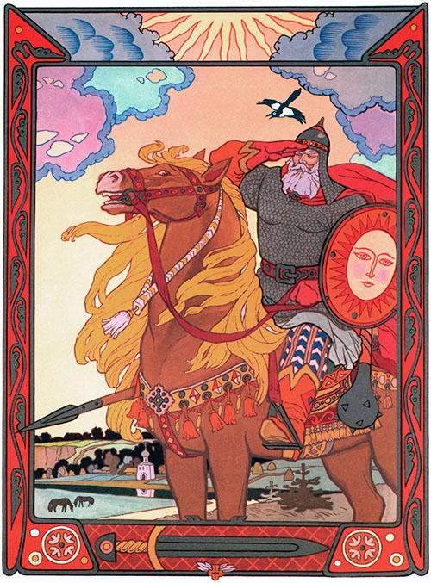
Как говорит Алеша таковы слова:— Ах ты, старый казак Илья Муромец!Да как-то мне не драться, не ратиться?Как у меня в шатре были столы расставлены,У меня-то яства все разложены,Как этот-то Добрынюшка Никитинец,Не столько он Добрынюшка да съел, выпил,А сколько он тут пролил да наземь срыл,Наземь срыл Добрыня, во ногах стоптал,А мне-ка молодцу того-то жаль.Говорит Ильюша таковы слова:— Спасибо ти, Алеша, за своё стоишь.Говорит Добрынюшке Никитичу:— Да ах же ты, Добрынюшка Никитинец,Крестовый брат ты мой, да названый!А ты зачем дерешься да ратишься?— Ах ты, брат мой крестовый, названый,А старый казак ты Илья Муромец!Как же мне не драться да не ратиться?Как у его, у пса, у разбойника,Фальшивая да надпись написана:«Как кто в шатёр сюда еще зайдет,Тот из шатра да жив тут не уйдет»;А я хочу-то жив да повыйти есть.— Спасибо ти, Добрыня, на чужом дому смело поступаешь.А ино ведь-то тут еще Ильюша воспроговорит:— А укротите вы да сердце богаты́рское,А назовитесь вы да братьями крестовыми,А лучше вы крестами побра́тайтесь.А он их улестил тут, уго́ворил,Да тут они не стали больше биться-ратиться,Укротили сердце богатырское.Как тут они крестами побра́тались,Назвалися братьями крестовыми:Добрынюшка назвался да бо́льшой брат,Алёшенька назвался меньшо́й ему,Как тут разошлись, поразъехались.

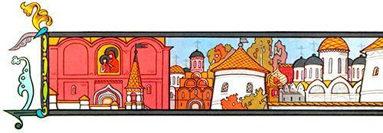
Как тут-то на стольный-от город как на Киев-градНаезжали тут поганые́ ворги,Одолели, что ль, поганые татарева.На ту пору было, на то времечкоБогатырей там дома не случилося,Случилось только два русских два бога́тыря:А молодой Добрынюшка Никитинец,Смелы́й-то Алешенька Попович был.Как говорит Добрыня таковы словы:— Ах же ты, Алешка сын Попович был!Седлай-ко ты своего добра коня,Поедем мы с тобой во чисто поле,А станем бить поганыих татаровей!Как скоро тут Добрынюшка седлал добрых коней,Кладывал он подпруги на подпруги,А потнички Добрынюшка на потнички,Войлочки что еще на войлочки,Седелышка еще на седелышка,Черкасское седёлко наверх еще,Да эти подтяжечки шелковые,А кла́дывает, сам он выговариват:— Не для то мне, братцы, красы-басы,А не для-то ведь было для угожества,Для укрепы мне богатырской-то.Поезжат Добрыня, сам наказыват:— Ах же ты, моя молода жена,Да нунь ты, Настасья Микулична!Уеду я ведь нунь во чисто поле,А бить там я поганыих татаровей.Как пройдет поры-времечка три́ года,А жив-то я сюда не появляюсь еще,Да тогда ты ведь хоть вдовой живи,А хоть ли ты тут замуж поди,Только ты не ходи-ка за Алешенку Поповича.А Алеша мне крестовый брат!Как видели молодца сядучи,Не видели удалого поедучи.Как тут этот Добрынюшка НикитинецА с тем, с этим Алешенькой ПоповичемЕхали они тут во чисто поле.Приправливал Добрынюшка добра коня,Заехал в эту силушку в серёдочку,Как начал бить ту силу татарскую.Алешенька стоит там на чистом поле,Как смотрит-то он на брата на крестового,Как бьётся там Добрынюшка Никитинец.
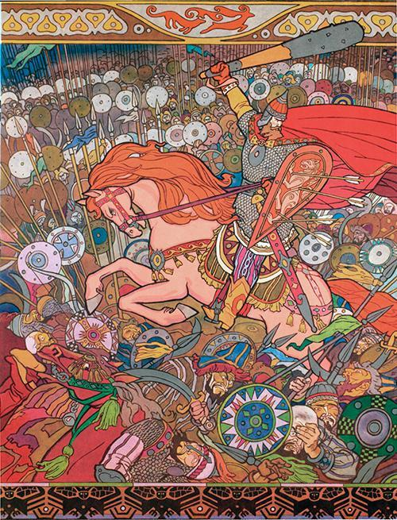
Прибил-то тот Добрынюшка НикитинецКак эту он силу всю в три часа.Как смотрит он брата крестового,А того Алешеньку Поповича,А смотрит он, глядит, думу думает:«А видно, нет жива да брата-то крестового,А смелого Алешеньки Поповича».Как ино ведь тут сам Добрынюшка раздумался:«А видно, есть путь-дорога хорошая».Как тут-то поехал что за славно за сине море,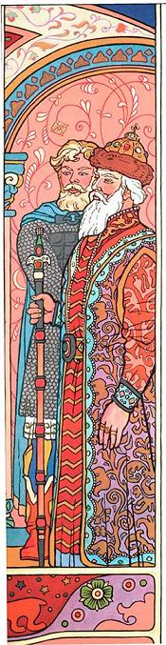Корить-то там язы́ки всё неверныеА прибавлять земельки свято-русскиеА Алешенька убит не был.Прошло тут поры-времечка три года.Как тут этот Алешенька Попович сынПриходит к Настасье Микуличной:— Да ах ты, Настасья Микулична!Да я вчера гулял на чистом поле,А видел я Добрынюшку убитого.Лежит-то он головушкой в ракитов куст,А резвыми ногами да во ковыль-траву.Поди ты, Настасья, за меня замуж!Как говорит-промолвит таковы словаА та Настасья Микулична:— Ай же ты, Алешенька Попович сын!Исполнила я заповедь мужнюю,Прошло нунь поры-времечка три́ года;Исполню я-то заповедь свою еще.А пусть-ко станет поры-времечка шесть годов.Тожно тут я ведь замуж пойду.Опять прошло тут времечка три́ году.Как начал тут Алешенька подхаживатьА со тем со князем со Владимиром:— Да ах ты, Настасья Микулична!А я вчера гулял на чистом поле,А видел — у Добрынюшки косточки растасканы!Как и тут та Настасья Микулична,Тут она еще пораздумалась:«Исполнила я заповедь мужнюю,Прошло нунь поры-времечка три года;Исполнила я заповедь свою еще.А нет жива Добрынюшки Никитича,А не видать сюда его, не появитися!»Пошла тут за Алешеньку Поповича.А как там Добрынюшка НикитинецЗа тем за славным за сини́м морем, —А там он-то Добрыня, на чисто́м поле,На чистом поле Добрынюшка, в белом шатре,А сам он молодец забавляется,Играет он в доски-то шахматны,А в дороги тавлеи золоче́ные,А надо собой невзгодушки не ведает,Как тут-то ведь его молода жена,А та Настасья Микулична,Как тут она да замуж пошла,А за того Алешеньку Поповича.Как налетал тут голубь со голубкоюА ко тому к Добрынюшке к Никитичу,Садились на шатёр на окошечко,Начал голубь по окошечку похаживать,А начал он тут, голубь, погуркивать,Начал он затем выговаривать,А зве́щевал языком человеческим:— Ах же ты, Добрынюшка Никитиниц!Играешь ты в доски во шахматы,В дороги тавлеи золоче́ные,Играешь, сам молоде́ц ты, прохлаждаешься,А над собой незгодушки не ведаешь,А я тебе звещу́ю провещу́ю естьКак есть-то ведь твоя молода́ жена.Молода́ жена, любима семья,Как есть-то ведь уж нунечу заму́ж пошлаЗа того Алешку за Поповича.Вскочил тут Добрыня на резвые ноги,Со той со досады со великой-то,Как бросил эту доску он ша́хматнуюО ту о матушку о сыру́ землю,Мать-то что земелюшка дрогнула.А выходил тут Добрыня со бела шатра,А сам скоро́ седлал он добра́ коня,Седлал-то он коня и выговаривал:— Ай же ты, мой ведь уж добрый конь!Как нёс меня сюда да ты три года,Неси́-ка нунь домой меня в три-то дняВо сто́льный-то как город во Киев-град.
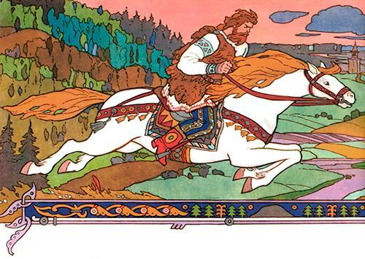
Садился сам скоро на добра коня,Скорым-скоро, скоро скорешенько,Поехал тут Добрыня из-за синя́ моря,Пошел тут, поскакал его доброй конь,Реки, те озёра перескакивал,А темный он тот лес промеж ног пускал,А синее-то море на окол бежал.
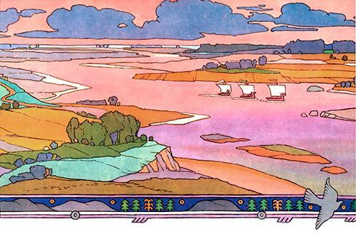
Пришел-то, прискакал его добрый конь во три-то дниВо стольный-то во город во Киев-град.
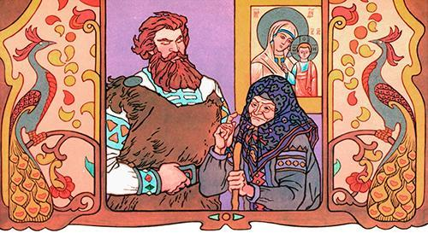
С оскочил тут Добрыня со добра коня,Насыпал коню тут пшены белояровой,А скоро сам он шел по новым сеням,Заходил в свою в горенку во новую,А крест он кладет по-писаномуПоклон-то уж вёл по-ученому,На все тут на четыре сторонушки,А ро́дной своей матушке в особину:— Ай здравствуй-ка, моя ты родна матушка!Матушка она тут прослези́лася,А матушка, она тут порасплакалась:— Ах же ты, удалый добрый молодец!А что ты над старушкой надсмехаешься?Как говорит Добрыня таково слово:— Видно, матушка, ты меня не узнала есть.Она опять на то ему ответ держит:— Ах же ты, удалый добрый молодец!Как у моего милого у дитятка,Как у того Добрынюшки Никитича,На нем были платьица все цветные,А нунь-ка на тебе все платьица лосиные,А лосиные платья всё звериные,— Да ай же ты, моя родна матушка!Как видно ты меня не узнала есть.Говорит старушка таково слово:— Ах же ты, удалый добрый молодец!Подойди к старушке поблизёшенько,А у моего милого у дитяткаБыла-то ведь зна́дебка родимая,А был-то на головке ру́бчек-то ведь.Как он скоро Добрынюшка подхаживалА ко той́ старушке да ко древней-то,Как тут эта́ старушка да пощупала,Ажно было тут да до правды-то,А есть там, была зна́дебка родимая.Как тут она старушка взрадова́лася,Сама она с сынком тут поздоровалась.Как говорит Добрыня таково слово:— Да ай же ты, моя родна матушка!А где-то есть моя молода́ жена,Та Настасья Микулична?Как говорит старушка таковы слова:— Да ай же ты, дитя мое милое!Твоя-то нынче есть молода жена,Молода жена да замуж пошлаЗа того Алешу за Поповича.Как говорит Добрыня таково слово:— Да ах же ты, моя ль родна матушка!Поди-ка во погреба глубокие,Неси ты мне гусёлышки яровчаты.Я пойду к Алеше на почестный пир,На тую на свадебку великую.Как тут-то ведь старушка скоры́м-скороБежала как во погреба глубокие,Взимала там гусёлышки яровчаты,Идет она, старушка, подпирается,Подавает она Добрынюшке гусёлышки.Взимает тут Добрынюшка НикитинецА те-эти гуселки яровчаты,Сам скоро Добрынюшка справляется,А скоро молоде́ц наряжаетсяСкорой малой смелой скоморошиной.Приходил Добрыня на почестный пирА на то столованье на великое.Становился тут Добрыня ко порогу-то,Повел он по гусёлышкам яровчатым,Заиграл Добрыня по-уныльному,По-уныльному, по-умильному.Как все-то ведь уж князи и боя́ре-тоА те-эти́ руссийские богатыри,Как все они тут призаслушались.
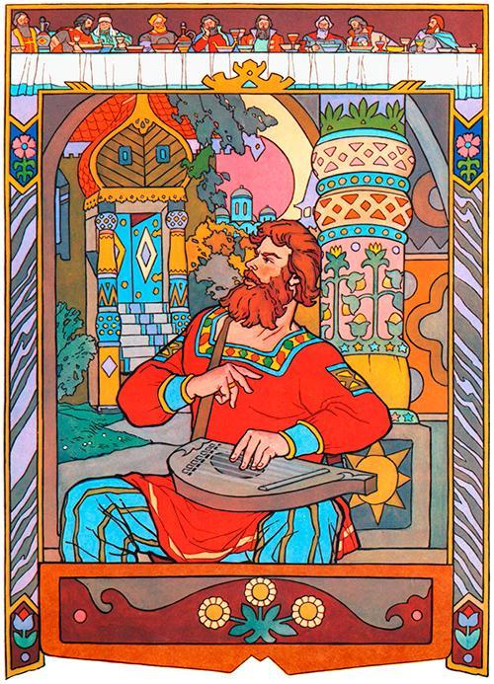
За́тем за́играл Добрыня по-весёлому,Стало красно солнышко при ве́чере,А стал-то тут почестный пир при ве́селе.Как все они тут да наедалися,А все они затем тут да напивалися,Стали тут они да пьянёшеньки,Играт-то всё Добрыня по-весёлому.Как все они затем тут расскакалися,Как все они затем ведь расплясалися,А скачут-пляшут все промежу́ собой,А ничего они тут не ведают.Как говорит тут князь стольно-киевский:— Да ай же ты уда́лый добрый мо́лодец!Не знаем мы тебе да ни имени,Не знаем мы тебе ни изотчины,Царь ли ты есть ли, царевич здесь?Аль король ты да ведь королевич есть?Али с тиха Дона ты донской казак?Аль грозный есть посол ляховитский?— Не царь-то я ведь, не царевич был.А не король-то я, не королевич был,Не есть с тиха Дона не донской казак,Не грозный я посол ляховитский,Как есть-то я из-за славна из-за синя моряА скора мала смела скоморошина.Как князь-то тут ему воспрого́ворит:— Ах скора мала смела скоморошина!А чем-то нам тебя буде жаловатьА за эту игру за умильнюю?Города ль тебе надо с пригородками?Али села да надо с приселками?Аль много надо бессчетной золотой казны?Как он-то ведь на то им ответ держит:— Да ах же ты да князь стольно-киевский!Не надо мне городов с пригородками,Не надо мне сел-то с приселками,Не надо мне бессчетной золотой казны,А у меня своей есть до́люби. А только вы мне позвольте-ка,Налейте мне-ка чару зелена вина.Как тут-то ему князь воспроговорит:— Скора мала смела скоморошина!Что угодно надо, то мы сделаем.Как налили тут чару зелена вина,Подносят тут Добрынюшке Никитичу.
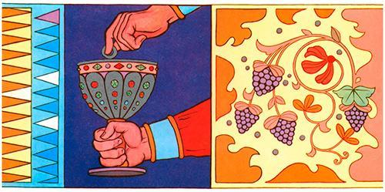
Как этот-то Добрынюшка Никитич-то,Опустил-то он туда свой злачен перстень,Коим перстнём они обручалисяСо той с Настасьей с Микуличной.Подносит эту чашу княженецкуюА той да Настасье Микуличной,Подносит, сам Добрынюшка спроговорит:— Ай ты, Настасья Микулична!А пей-ка ты чару зелена винаОт малой смелой скоморошины.А пей-ка ты до дна — так увидить добра,А не пьешь до дна — так не видать добра.Она тут, Настасья Микулична,Маленько же она тут догадалася.А не сколько пи́ла, остатки наземь лила.Как взглянет в эту чару княженецкую,Ажно там лежит да злачен перстень.
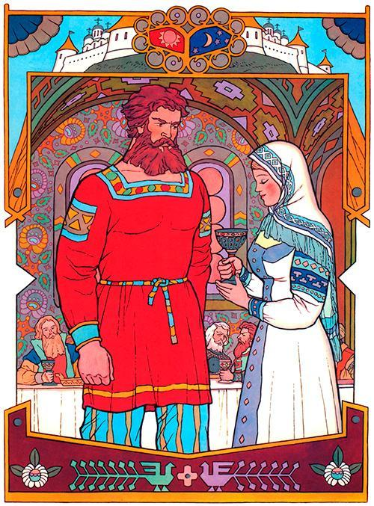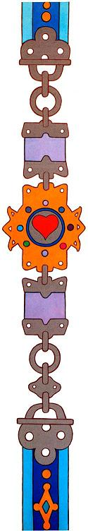
Как смотрит-то она на перстень тут,А на перстне подпись подписана:Этим перстнем они обручалисяСо тем со Добрынюшком с Никитичом.Как тут-то да Настасья МикуличнаА и выскакала из-за стола княженецкого,Как говорит она тут таковы слова:— Не тот-то ведь муж, кой подле меня,А тот-то ведь муж, кой насупротив меня.Кланяется Добрыне, поклоняется,Сама она ему извиняется:— Ай же ты, Добрынюшка Никитинец!Исполнила я заповедь твою-то я,А другую исполнила свою-то я,А тогда ведь я тут замуж пошлаА за того Алешку за Поповича.Как говорит Добрынюшка таковы слова:— Да ай же Настасья ты Микулична!Когда ты исполнила да заповедь свою,За твою я заповедь тебе прощу.Как тут затем Добрынюшка Никитиниц,Хватил-то он Алешу за желты кудри,А выдернул с кармана плеть шелковую,Как начал он Алешу ею чествовать,А начал он хлыстать ею Алешеньку,А бьет-то он тут, хлыщет, выговариват:— А каково, Алешка, тебе жениться здесь,От живого мужа жену отлучать?Как клянется Алешка, проклинается:— А будет трижды проклят на веку тот,Кто станет-будет эдак-то женитися,От живого мужа жену отлучать!
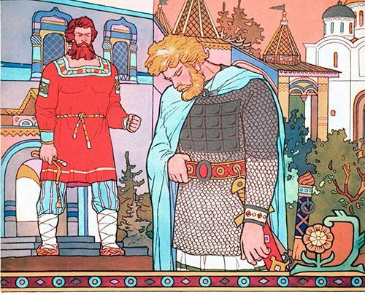
Как со стыду, со страму со великогоА тут этот Алешенька Попович-тоУехал он безвестно, не знают где.
